**每日作业卷答案**

**事务的操作**

传智播客.黑马程序员

# 关卡1

## 训练案例：使用MySQL命令实现转账的操作

### 训练描述

有如一下表，在MySQL中通过命令。实现银行转账的功能：Jack向Rose转200元钱的SQL语句

1) 创建账户表account(id,name,balance) -- 账号，名字，余额

create table account(

id int primary key auto_increment,

name varchar(20),

balance double

);

2) 插入2条记录：Jack和Rose的余额都是500

insert into account values (null,'Jack',500);

insert into account values (null,'Rose',500);

3) 两条更新语句：一个转账的业务操作最少要执行下面的2条语句

update account set balance = balance - 200 where name='Jack';

update account set balance = balance + 200 where name='Rose';

### 训练的知识点

1. mysql中与事务操作的命令
2. 事务结束的情况

### 操作步骤描述

1. 将两个人的账户都设置成500
2. 分别使用两种不同的方式开启mysql的事务
3. 分别对Jack和Rose进行扣钱和加钱的操作
4. 分别使用提交和回滚操作查看运行的结果

## 训练案例：使用JDBC实现转账的事务操作

### 训练描述

使用JDBC实现银行转账的功能：Jack向Rose转200元。如果运行过程中没有异常，则事务提交。如果运行过程中出现异常，则进行回滚。

### 训练的知识点

1. JDBC中事务操作有关的方法
2. JDBC中事务的提交与回滚

|  |  |
| --- | --- |
| Connection对象的方法 | 描述 |
| setAutoCommit(false) | 开启事务 |
| commit() | 提交事务 |
| rollback() | 回滚事务 |

### 操作步骤描述

使用事务的JDBC版本，分别查看转账成功和转账失败的情况

1) 得到连接对象以后，将连接对象的自动提交关闭。

2) executeUpdate()以后，没有异常，则提交

3) 出现异常，则回滚。

# 关卡2

## 训练案例：使用三层结构和DbUtils实现转账的功能

### 训练描述

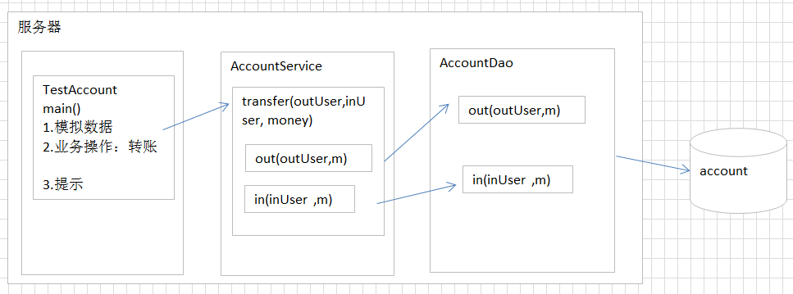使用三层结构和DbUtils实现用户转账的功能，要求结构如下图所示。Connection对象要求放在ThreadLocal中，以降低代码的耦合度。

### 训练的知识点

1. 三层结构的实现
2. DbUtils中有关事务的操作的方法
3. ThreadLocal类的使用

### 操作步骤描述

1. 表示层：TransferSystem用户的输入输出，调用业务层。

2. 业务层：AccountService方法 transfer(String outUser, String inUser, double money)

3. DAO层：

* + - outMoney(String user, double money) 转出
    - inMoney(String user, double money) 转入
    - update(String user, double money) 更新数据库

4. 工具类：不属于任何一层，案例中的工具类C3P0Util使用从C3P0的连接池中得到连接对象

# 关卡3

## 训练案例：事务的隔离级别

### 训练描述

通过案例的练习，熟悉mysql中事务的隔离级别，以及每种隔离级别解决的问题

### 训练的知识点

1. 了解事务的隔离级别有哪些
2. 不同的事务隔离级别可以解决哪些问题

### 操作步骤描述

1. 一个事务读到另一个事务未提交的数据。
2. 在同一个事务中的多次查询应该出现相同的结果，两次读取不能出现不同的结果。